**Paso a Paso Excel a MySQL**

Una vez con la información en nuestro Excel

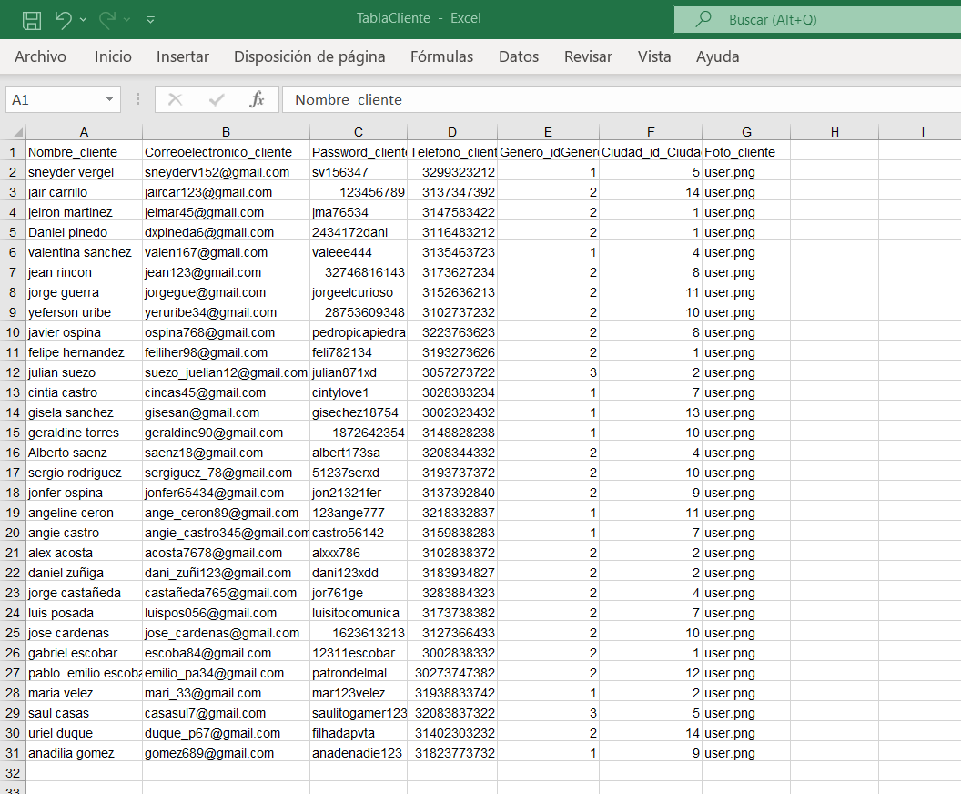

Procedemos a guardar como archivo de tipo CSV (MS-DOS)

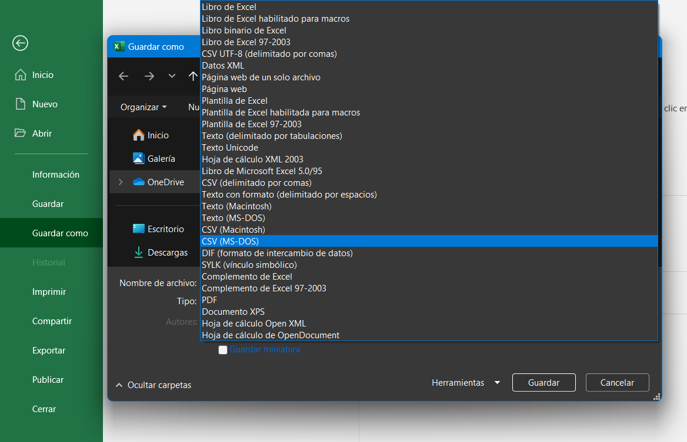

En nuestro programa, en este caso MySQL Workbench, buscamos donde esté nuestra base de datos, le damos clic derecho y en la opción “Table Data Import Wizard”

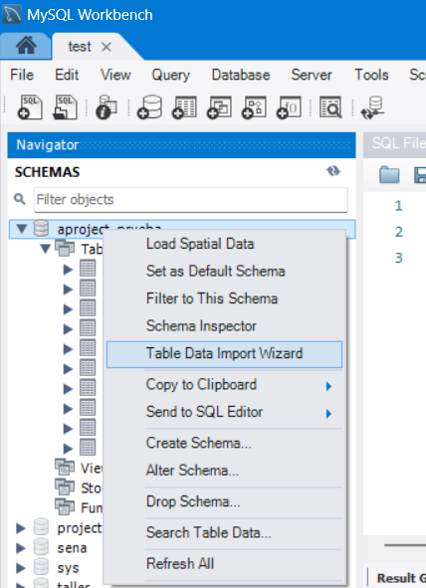

Acá le damos en browse, seleccionamos nuestro archivo .csv y damos next.

Luego nos da la opción de crear una tabla nueva, pero en nuestro caso le damos en usar una tabla existente y seleccionamos cuál es la tabla

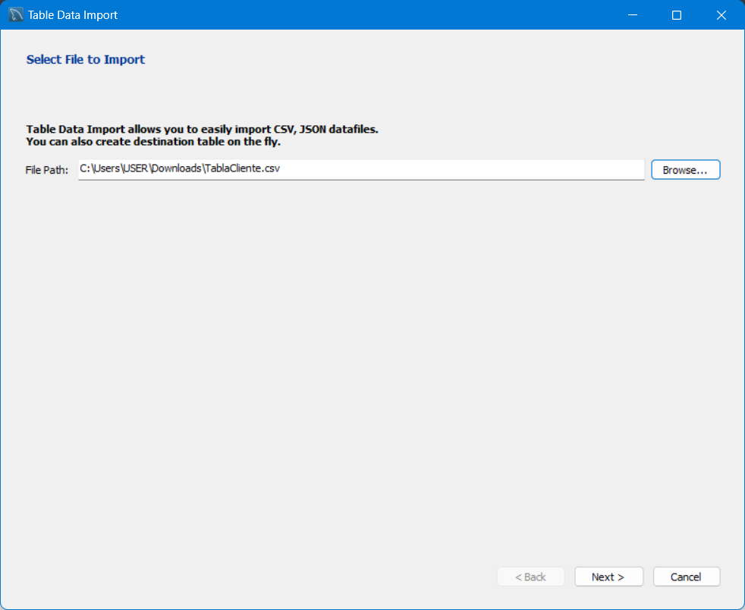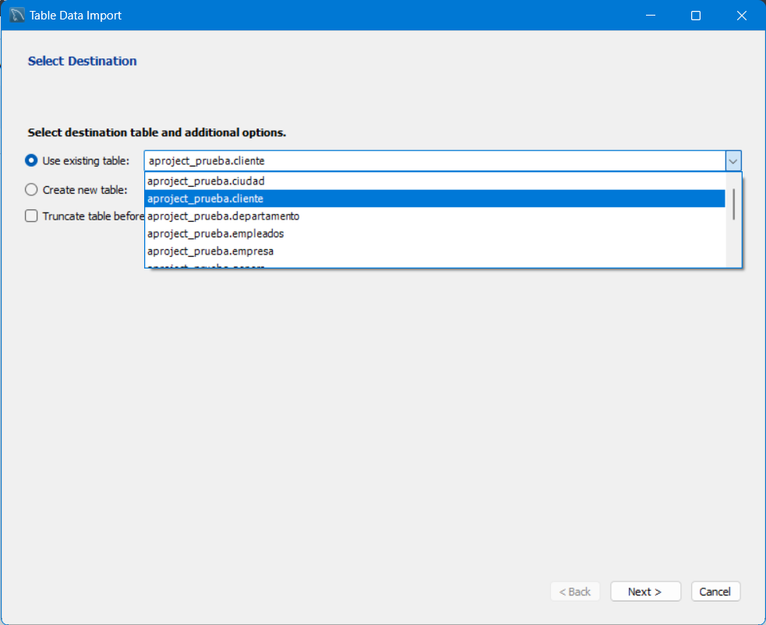

Ya finalizando, nos pide las columnas a importar y una vista previa de cómo quedaría la información ya en la tabla, damos en next y ya se importarán los datos

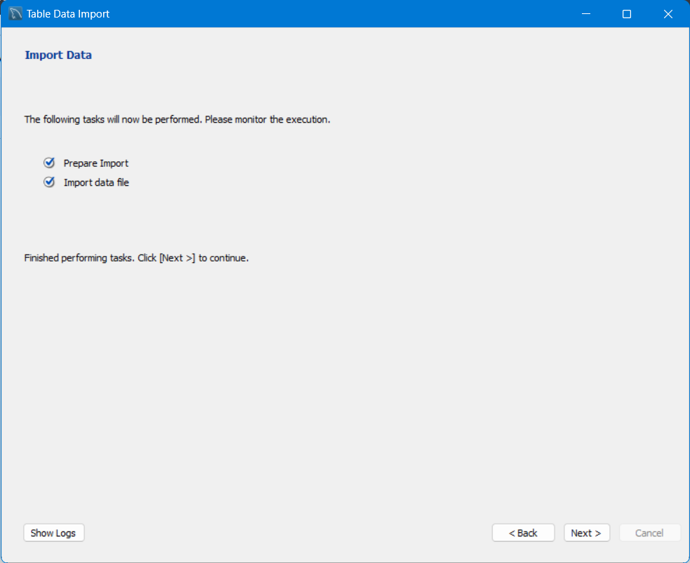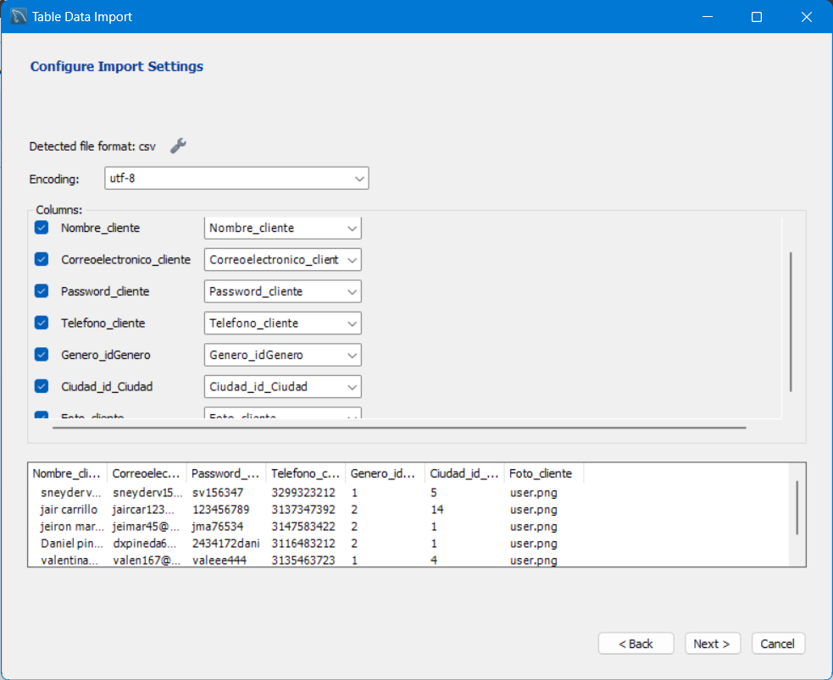

Por último, revisamos que nuestra tabla contenga la información que fue importada de manera exitosa y eso sería todo.

